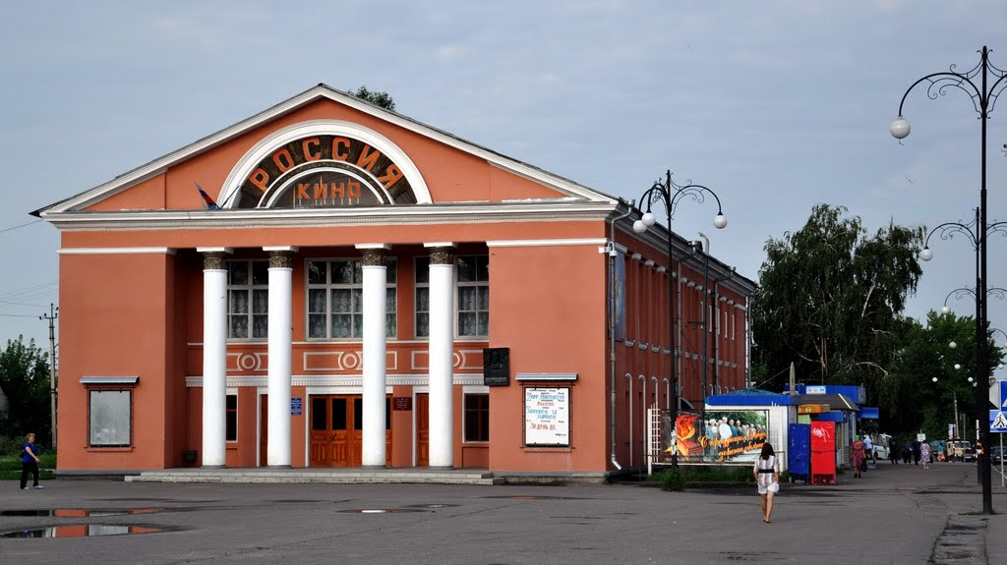
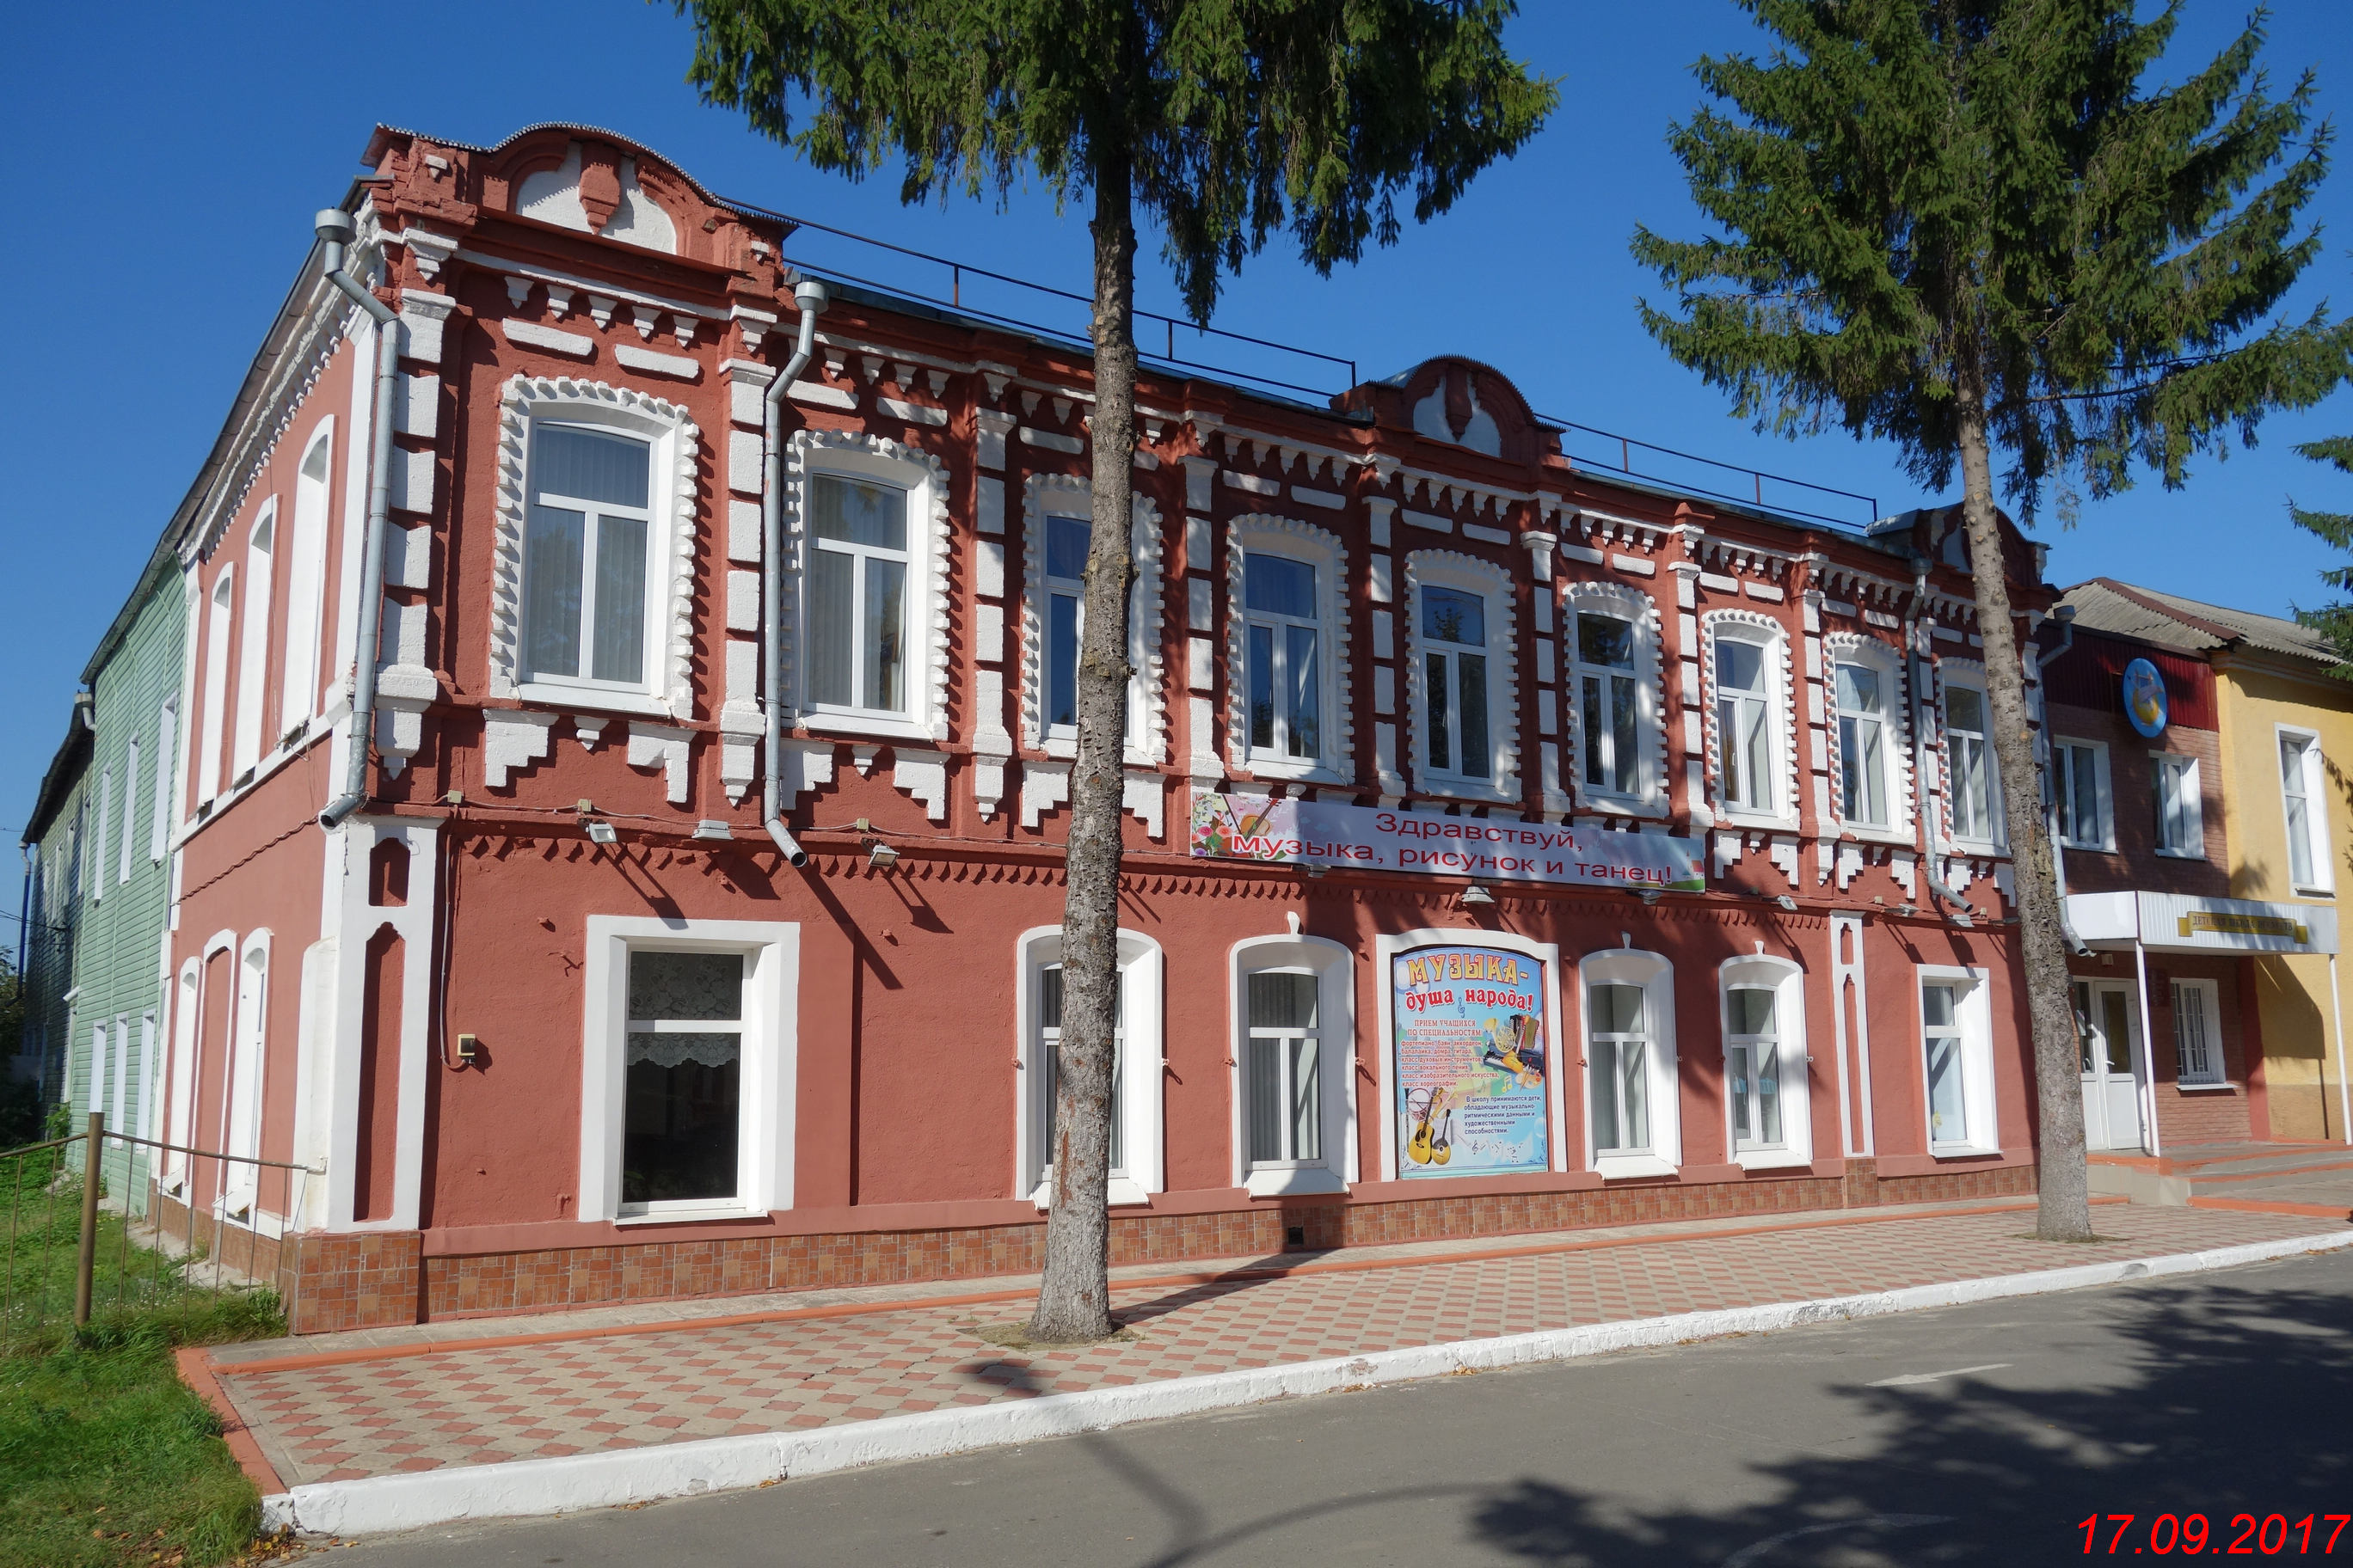

БЮДЖЕТ
ДЛЯ ГРАЖДАН
(исполнение)

к проекту Решения Представительного Собрания Обоянского района
Курской области № ___/___-IV от _______2020 г. «Об утверждении отчета об исполнении бюджета муниципального района «Обоянский район» Курской области за 2019 год»
Содержание

1. Основные понятия, термины и определения 3
2. Прогноз социально-экономического развития
Обоянского района на 2017-2021 годы 6
3. Основные характеристики исполнения районного бюджета
за 2019 год 8
4. Доходы районного бюджета 9
5. Расходы районного бюджета 15
6. Муниципальные программы районного бюджета 20
7. Предельный объем муниципального долга районного бюджета 23
8. Дорожный фонд Обоянского муниципального района 24

Что такое бюджет для граждан (исполнение)?

Бюджет для граждан (исполнение) – это документ, представленный в максимально простой, наглядной и понятной форме для граждан Российской Федерации. В нём содержится информация о фактическом поступлении и расходовании денежных средств района, в виде, доступном для большинства заинтересованных пользователей.
Что такое отчет об исполнении бюджета?


Отчет об исполнении бюджета – это документ, в котором указываются фактическое (итоговое) поступление и расходование денежных средств, истраченных для выполнения задач и функций государства и местного самоуправления.
Отчет об исполнении бюджета Обоянского района составляется за один год.
Основные характеристики бюджета

Доходы – Расходы = (-Дефицит) или (+Профицит)
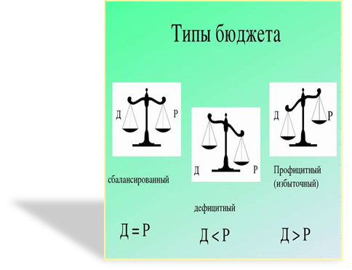
Дефицитом называют превышение расходов над доходами (изыскиваются источники покрытия дефицита – используются остатки или кредиты)
Профицитом называют превышение доходов над расходами (доходы используются для накапливания резервов
или погашения долгов)

Прогноз социально-экономического
развития Обоянского района на 2017-2021 годы
 | Объем в действующих ценах, тыс. рублей
 | 2017 г. отчет | 2018 г. отчет | 2019 г. оценка | 2020 г. прогноз | 2021 г. прогноз
Объем отгруженных товаров собственного производства, выполненных работ и услуг по видам деятельности | 1536693 | 1663731 | 1773649 | 1883669 | 2007512
Объем реализации сельскохозяйственной продукции собственного производства | 1346402 | 1380842 | 1350677 | 1403663 | 1462810
Объем добычи полезных ископаемых (песок) | 6600 | 13320 | 13746 | 14461 | 15213
Объем работ в целом по району по крупным и средним предприятиям выполненных по виду деятельности «Строительство» | 4906 | 11961 | 12642 | 13404 | 14270
Объем инвестиций в основной капитал за счет всех источников финансирования по району (городу) без субъектов малого предпринимательства и параметров неформальной деятельности | 691871 | 604676 | 427459 | 278570 | 291875
 | Объем в действующих ценах, тыс. рублей
 | 2017 г. отчет | 2018 г. отчет | 2019 г. оценка | 2020 г. прогноз | 2021 г. прогноз
Оборот розничной торговли | 1438828 | 1839670 | 1983716 | 2116784 | 2269717
Оборот общественного питания | 14759 | 16720 | 18083 | 19408 | 20891
Объем платных услуг | 77246 | 74700 | 79699 | 84707 | 90645
Численность занятых в экономике (без фермеров и занятых индивидуальной трудовой деятельностью), включая военнослужащих и приравненных к ним лиц (чел.) | 5223 | 5229 | 5131 | 5131 | 5131
Фонд заработной платы (без фермеров и занятых индивидуальной трудовой деятельностью), включая военнослужащих и приравненных к ним лиц (тыс. руб.) | 1385536 | 1580232 | 1663169 | 1767228 | 1874354
Среднемесячная заработная плата одного работающего (рублей) | 22106,3 | 25183,8 | 27011,8 | 28701,8 | 30441,7

Основные характеристики исполнения
районного бюджета за 2019 год

рублей
 | 2019 г. исполнено
Доходы | 654 404 259,20
Расходы | 651 068 424,89
Остаток | 3 335 834,31

Доходы районного бюджета

Налоговые доходы
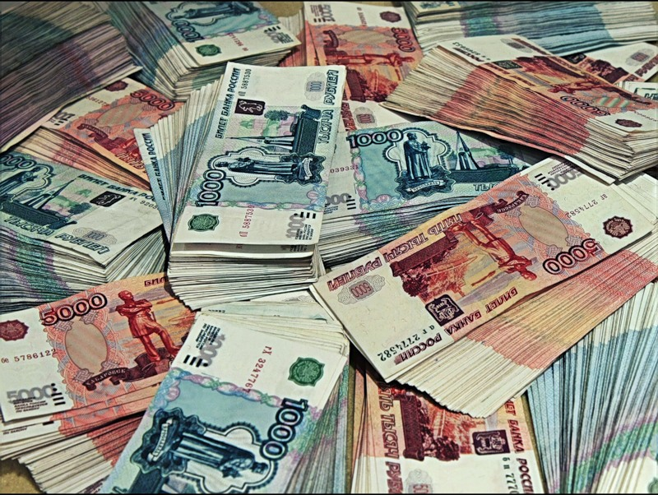
(Поступление в районный бюджет различных налогов, например: госпошлина, налог на доходы с физических лиц единый налог на совокупный доход и т. д.)

Неналоговые доходы
(Поступление в бюджет доходов от использования
муниципального имущества, сборов, а также штрафов
за нарушение законодательств РФ)

Безвозмездные поступления
(Поступление в бюджет на безвозмездной основе из областного и федерального бюджетов в виде дотаций, субсидий и субвенций, а также перечисления от физических и юридических лиц (кроме налоговых неналоговых доходов))
Безвозмездные поступления состоят:

- Дотация – денежные средства, которые предоставляются без определения конкретной цели их использования.
- Субсидии – денежные средства, используемые для долевого софинансирования расходов других бюджетов.
- Субвенция – денежные средства, предназначенные для строго определенных видов расходов.

Структура фактических доходов районного бюджета за 2019 год в тыс. рублей
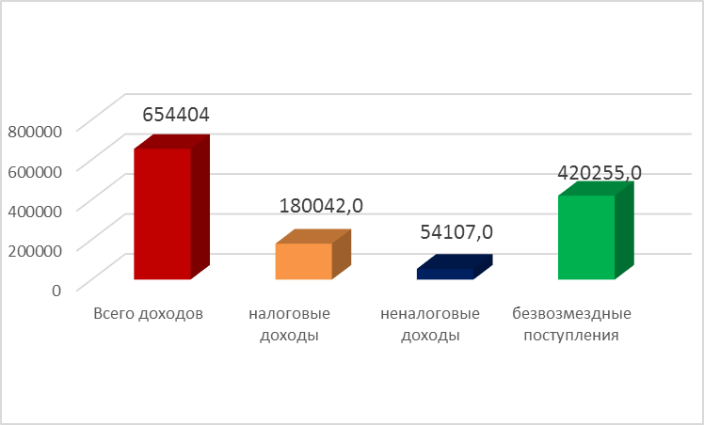

Состав налоговых доходов
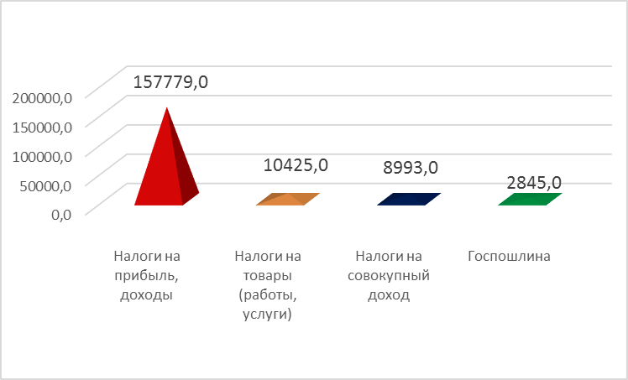
районного бюджета за 2019 год в тыс. руб.

Состав неналоговых доходов
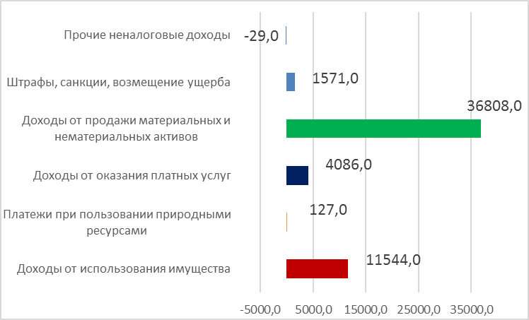
районного бюджета за 2019 год в тыс. руб.

Безвозмездные поступления из областного бюджета за 2019 год в тыс. руб.
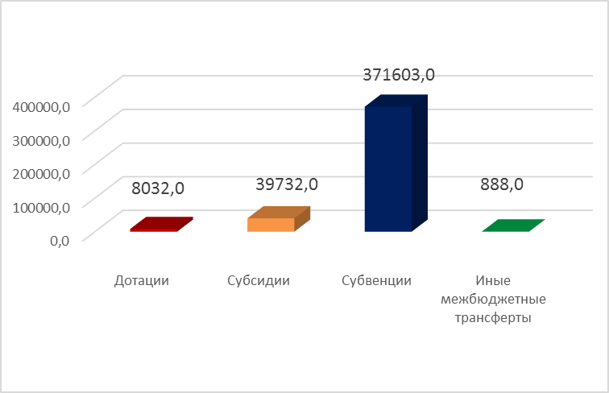

Расходы бюджета муниципального района «Обоянский район» Курской области
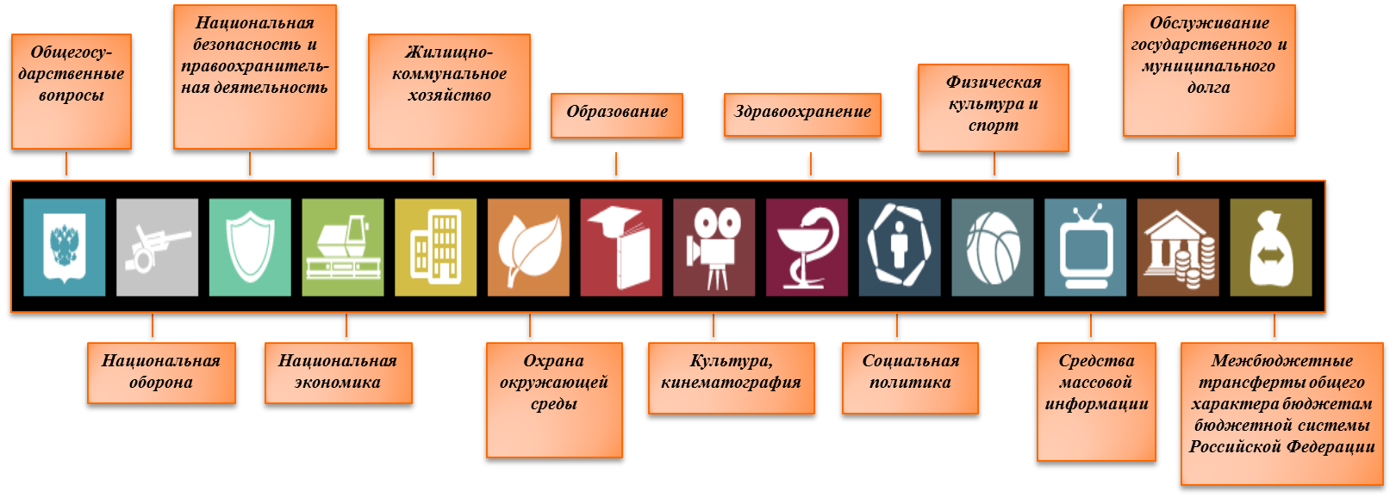
Каждый из разделов бюджетной классификации имеет перечень
подразделов, которые отражают основные направления
расходов районного бюджета.

Структура расходов бюджета
Обоянского муниципального района
тыс. рублей
Раздел | Наименование | 2019 год
 |  | Предусмотрено | Исполнено | % исполнения
 | Всего | 663427,8 | 651068,4 | 98,1
01 | общегосударственные вопросы | 47367,2 | 44466,6 | 93,9
03 | национальная безопасность и правоохранительная деятельность | 50,0 | 50,0 | 100,0
04 | национальная экономика | 42762,5 | 38698,4 | 90,5
05 | жилищно-коммунальное хозяйство | 5165,0 | 3313,4 | 64,2
07 | образование | 449002,0 | 446505,6 | 99,4
08 | культура, кинематография | 54627,6 | 54575,1 | 99,9
09 | здравоохранение | 427,7 | 427,7 | 100,0
10 | социальная политика | 51700,8 | 50708,0 | 98,1
11 | физическая культура и спорт | 320,0 | 318,6 | 99,6
14 | межбюджетные трансферты общего характера бюджетам субъектов Российской Федерации и муниципальных образований | 12005,0 | 12005,0 | 100,0
Расходы районного бюджета за 2019 год
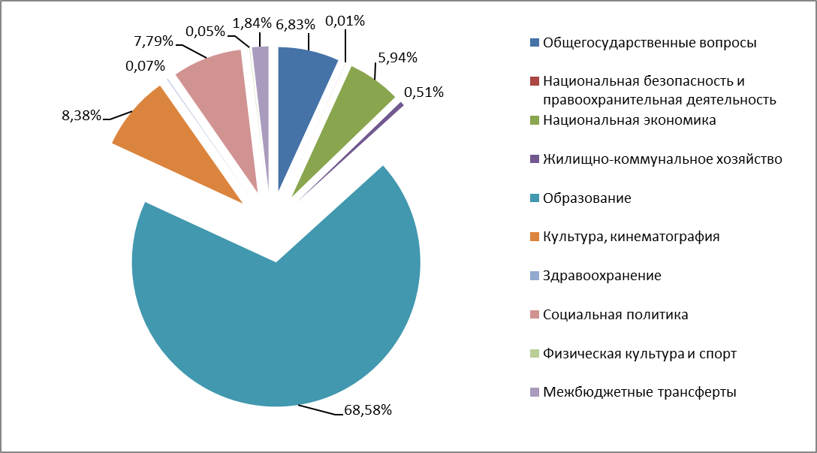

Расходы районного бюджета за 2019 год
на образование – 446 505,5 тыс. рублей
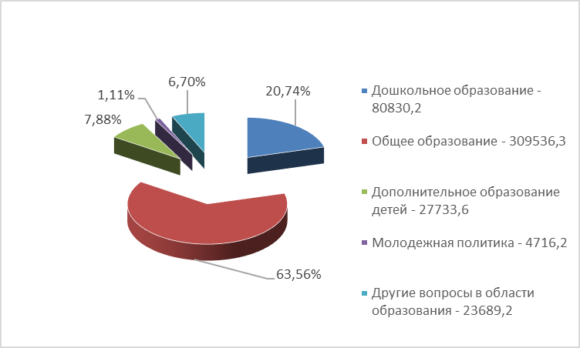

Что такое муниципальная программа?

- Муниципальная программа Обоянского района Курской области – это комплекс мероприятий, взаимоувязанных по задачам, срокам осуществления, исполнителям и ресурсам, обеспечивающих в рамках реализации ключевых муниципальных функций, достижение приоритетов и целей государственной и муниципальной политики в сфере социально-экономического развития Обоянского района Курской области
- Районная муниципальная программа утверждается постановлением Администрации Обоянского района Курской области.
- В 2019 году в Обоянском районе Курской области осуществлялась реализация 17 муниципальных программ.

Расходы по исполнению муниципальных программ
районного бюджета за 2019 г. – 594 632,2 тыс. рублей, или 98,4% от предусмотренного, в том числе по направлениям:
в тыс. руб.
Наименование муниципальной программы | Предусмотре-но на 2019 год | Исполнено за 2019 год | % испол-нения
1. Муниципальная программа «Развитие культуры в Обоянском районе Курской области на 2019-2021 годы» | 55954,6 | 55902,1 | 99,9
2. Муниципальная программа «Социальная поддержка граждан в Обоянском районе Курской области на 2019-2021 годы» | 35318,9 | 35085,9 | 99,3
3. Муниципальная программа «Развитие образования в Обоянском районе Курской области на 2019-2021 годы» | 445123,8 | 441862,0 | 99,3
4. Муниципальная программа «Энергосбережение и повышение энергетической эффективности в Обоянском районе Курской области на 2019-2021 годы» | 300,0 | 300,0 | 100,0
5. Муниципальная программа «Охрана окружающей среды муниципального образования «Обоянский район» Курской области на 2019-2021 годы» | 3257,6 | 2036,0 | 62,5
6. Муниципальная программа «Обеспечение доступным и комфортным жильем и коммунальными услугами в Обоянском районе на 2019-2021 годы» | 3546,1 | 2916,1 | 82,2
Наименование муниципальной программы | Предусмотре-но на 2019 год | Исполнено за 2019 год | % испол-нения
7. Муниципальная программа «Повышение эффективности работы с молодежью, организация отдыха и оздоровление детей, молодежи развитие физической культуры и спорта в Обоянском районе Курской области на 2019-2021 годы» | 5049,1 | 5047,8 | 99,9
8. Муниципальная программа «Развитие муниципальной службы в Обоянском районе Курской области на 2019-2021 годы» | 543,6 | 542,2 | 99,7
9. Муниципальная программа «Сохранение и развитие архивного дела в Обоянском районе Курской области на 2019-2021 годы» | 1787,2 | 1607,1 | 89,9
10. Муниципальная программа «Развитие транспортной системы, обеспечение перевозки пассажиров в Обоянском районе Курской области и безопасности дорожного движения на 2019-2021 годы» | 13393,1 | 9369,6 | 70,0
11. Муниципальная программа «Профилактика правонарушений в Обоянском районе Курской области на 2019-2021 годы» | 395,8 | 395,8 | 100,0
12. Муниципальная программа «Повышение эффективности управления финансами в Обоянском районе Курской области на 2019-2021 годы» | 13260,5 | 13259,5 | 100,0
13. Муниципальная подпрограмма «Развитие экономики в Обоянском районе Курской области на 2019-2023 годы» | 0,0 | 0,0 | 0,0
14. Муниципальная программа «Социальное развитие села в Обоянском районе Курской области на 2019-2021 годы» | 26256,5 | 26215,8 | 99,8
Наименование муниципальной программы | Предусмотре-но на 2019 год | Исполнено за 2019 год | % испол-нения
15. Муниципальная программа «Содействие занятости населения в Обоянском районе Курской области на 2019-2021 годы» | 92,3 | 92,3 | 100,0
16. Муниципальная подпрограмма «Профилактика наркомании и медико-социальная реабилитация больных наркоманией в Обоянском районе Курской области на 2019-2021 годы» | 0,0 | 0,0 | 0,0
17. Муниципальная программа «Создание условий для оказания медицинской помощи населению на территории Обоянского района Курской области на 2019-2021 годы» | 0,0 | 0,0 | 0,0

Предельный объем
муниципального долга районного бюджета

Муниципальный долг – это обязательства, возникающие из муниципальных заимствований (т. е. кредитов, муниципальных ценных бумаг) гарантий по обязательствам третьих лиц, другие обязательства, принятые на себя муниципальным районом Российской Федерации.
Предельный объем муниципального долга – это объем долга, который не может быть превышен при исполнении соответствующего бюджета.
Муниципальный долг Обоянского района за 2019 год отсутствует и на 01.01.2020 г. составляет 0 рублей.

Дорожный фонд Обоянского муниципального района

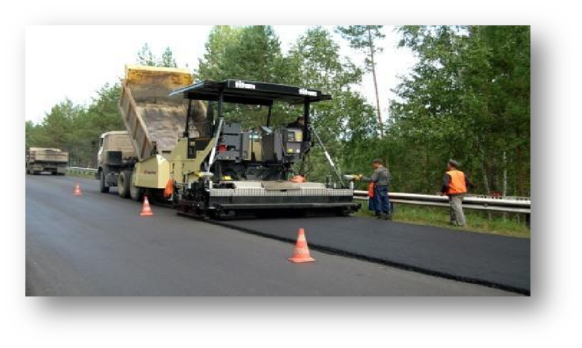
Дорожный фонд – часть средств бюджета, подлежащая использованию в целях финансового обеспечения дорожной деятельности в отношении автомобильных дорог общего пользования.
На 2019 год в дорожном фонде Обоянского района было предусмотрено 39 150,2 тыс. рублей; истрачено – 35 235,1 тыс. рублей; исполнение составило – 90%.

«Бюджет для граждан» (исполнение) в доступной для широкого круга пользователей форме раскрывает информацию об особенностях исполнения районного бюджета за 2019 год

Информация подготовлена
Финансово-экономическим
управлением Администрации
Обоянского района Курской области
(дополнительную информацию можно получить на официальном сайте Администрации Обоянского района Курской области http://oboyan.rkursk.ru/)

